**江苏省仪征中学2021-2022学年度第二学期高二物理学科导学案**

**4.1 普朗克黑体辐射理论**

研制人：张杰 审核人：郭云松

班级：__________姓名：__________学号：________ 授课日期：6月10日

本课在课程标准中的表述：通过能量子假说，领会科学解释中的科学假说方法．

一、学习目标

1．了解黑体和黑体辐射的概念，了解黑体辐射的实验规律；

2．了解能量子的概念，了解宏观物体和微观粒子的能量变化特点．

二、课前自学

**1**．**黑体与黑体辐射**

（1）黑体：某种物体能够 入射的各种波长的电磁波而不发生 ，这种物体就是绝对黑体，简称黑体．

（2）黑体辐射

①定义：黑体虽然不 电磁波，却可以向外 电磁波，这样的辐射叫作黑体辐射．

②黑体辐射特点：黑体辐射电磁波的强度按波长的分布只与黑体的 有关．

**2**．**黑体辐射的实验规律**

（1）随着温度的升高，各种波长的辐射强度都有 ．

（2）随着温度的升高，辐射强度的极大值向波长 的方向移动．

**3**．**能量子**

（1）定义：组成黑体的振动着的带电微粒的能量只能是某一最小能量值*ε*的 ，这个不可再分的 叫作能量子．

（2）表达式：*ε*＝*hν*.其中*ν*是带电微粒的振动频率，即带电微粒吸收或辐射电磁波的频率．*h*称为 ．*h*＝6.626 070 15×10－34 J·s.

（3）能量的量子化：微观粒子的能量是 的，或者说微观粒子的能量是 的．

三、问题探究

**例1：**关于热辐射，下列说法中正确的是（ ）

A．一般物体的热辐射强度只与物体的温度有关

B．黑体只吸收电磁波，不反射电磁波，所以黑体一定是黑的

C．一定温度下，黑体辐射强度随波长的分布有一个极大值

D．温度升高时，黑体辐射强度的极大值向波长增大的方向移动

**例2：**如图所示是黑体的辐射强度与其辐射光波长的关系图像，下列说法正确的是（ ）

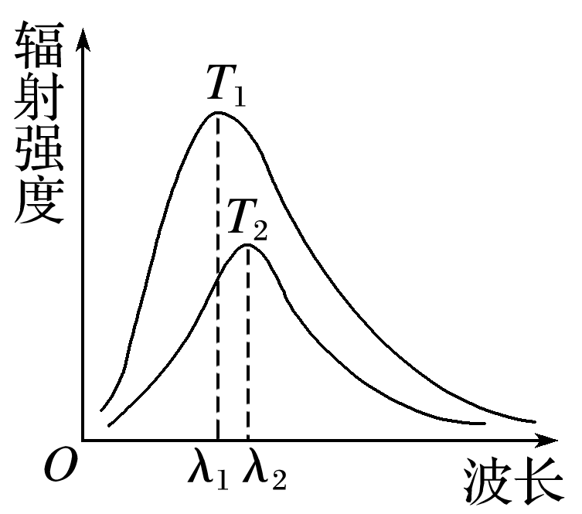A．*T*1＜*T*2

B．在同一温度下，波长越短的电磁波辐射强度越大

C．随着温度的升高，黑体的辐射强度都有所降低

D．随着温度的升高，辐射强度的极大值向波长较短方向移动

**例3：**1900年德国物理学家普朗克在研究黑体辐射时提出了一个大胆的假说，即能量子假说，下列关于能量子假说内容不正确的是（ ）

A．物质发射(或吸收)能量时，能量不是连续的，而是一份一份进行的

B．能量子假说中将每一份能量单位，称为“能量子”

C．能量子假说中的能量子的能量ε＝hν，ν为带电微粒的振动频率，h为普朗克常量

D．能量子假说认为能量是连续的，是不可分割的

**例4：**“焊接”视网膜的眼科手术中，所用激光的波长*λ*＝6.4×10－7m，每个激光脉冲的能量*E*＝1.5×10－2 J．求每个脉冲中的光子数目．（已知普朗克常量*h*＝6.63×10－34 J·s，光速*c*＝3×108 m/s.计算结果保留一位有效数字）

四、课后小结

|  |  |
| --- | --- |
| **收获** | *1.* |
| *2.* |
| *3.* |
| **困惑** |  |

**江苏省仪征中学2021-2022学年度第二学期高二物理学科作业**

**4.1 普朗克黑体辐射理论**

研制人：张杰 审核人：郭云松

班级：________姓名：________学号：________ 时间：6月10日 作业时长：40分钟

1．对黑体辐射电磁波强度按波长的分布的影响因素是（ ）

A．温度 B．材料 C．表面状况 D．以上都正确

2．关于黑体及黑体辐射，下列说法正确的是（ ）

A．黑体是真实存在的

B．普朗克引入能量子的概念，得出黑体辐射的强度按波长分布的公式，与实验符合得非常好，并由此开创了物理学的新纪元

C．随着温度升高，黑体辐射的各种波长的强度有些会增强，有些会减弱

D．黑体辐射无任何实验依据

3．关于黑体和黑体辐射，下列说法正确的有（ ）

A．黑体只吸收电磁波，不反射电磁波，看上去是黑的

B．随着温度的升高，各种波长的辐射强度都有增加

C．随着温度的升高，辐射强度的极大值向波长较长的方向移动

D．黑体辐射的强度与波长无关

4．下列宏观概念中，是“量子化”的有（ ）

A．人的身高 B．物体的质量 C．汽车的速度 D．大象的头数

5．太阳光含有红、橙、黄、绿、蓝、靛、紫七种色光，对这七种色光的认识正确的是（ ）

A．紫光的波长最长 B．红光的能量子最强

C．七种色光的能量均相同 D．紫光的能量子最强

6．两束能量相同的色光，都垂直地照射到同一物体表面，第一束光在某段时间内打在物体表面的光子数与第二束光在相同时间内打到物体表面的光子数之比为5∶4，则这两束光的光子能量之比和波长之比分别为（ ）

A．4∶5 4∶5 B．5∶4 4∶5

C．5∶4 5∶4 D．4∶5 5∶4

7．一盏电灯的发光功率为100 W，假设它发出的光向四周均匀辐射，光的平均波长为*λ*＝6.0×10－7 m，普朗克常量为6.63×10－34 J·s，光速为3×108 m/s，在距电灯10 m远处，以电灯为球心的球面上，1 m2的面积每秒通过的光子（能量子）数约为（ ）

A．2.4×1017个 B．2.4×1016个

C．2.4×1015个 D．2.4×1010个

8．某半导体激光器发射波长为1.5×10－6 m，功率为5.0×10－3 W连续激光．已知可见光波长的数量级为10－7 m，普朗克常量*h*＝6.63×10－34 J·s，光速*c*＝3×108 m/s，该激光器发出的（ ）

A．是紫外线 B．是红外线

C．光子能量约为1.3×10－13 J

D．光子数约为每秒3.8×1017个

★9．某广播电台的发射功率为10 kW，该电台发射的电磁波在空气中的波长为187.5 m．（普朗克常量*h*＝6.63×10－34 J·s，光速*c*＝3×108 m/s）

（1）该电台每秒从天线发射多少个光子？

（2）若四面八方发射的光子视为均匀的，求在离天线2.5 km处，直径为2 m的环状天线每秒接收的光子个数以及接收功率．

**补充练习：**

1．对黑体的认识，下列说法正确的是（ ）

A．黑体不仅能吸收电磁波，也能反射电磁波

B．黑体是黑色的且其自身辐射电磁波

C．黑体辐射电磁波的强度按波长的分布除了与温度有关，还与材料的种类及其表面状况有关

D．黑体是一种理想化模型，实际物体没有绝对黑体

2．在抗击新冠病毒的战役中，非接触式温度计在公共场所被广泛应用，其测温原理是基于黑体辐射规律．下列描绘两种温度下黑体辐射强度与波长关系的图中，符合黑体辐射规律的是（ ）

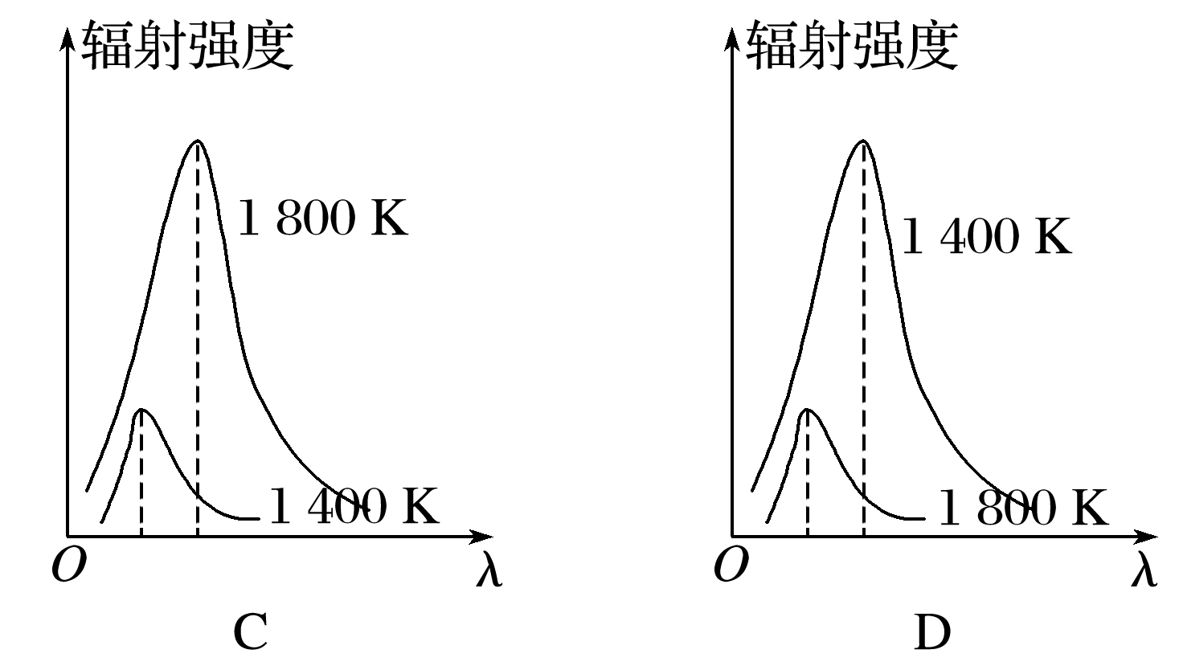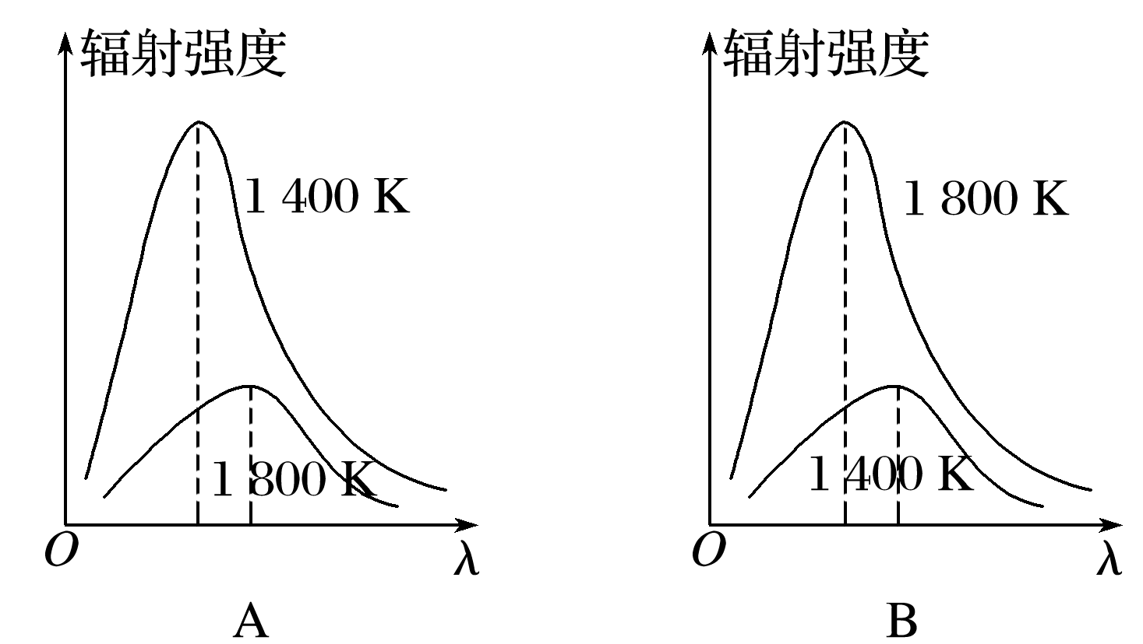

3．对于带电微粒在辐射和吸收能量时的特点，以下说法不正确的是（ ）

A．以某一个最小能量值一份一份地辐射或吸收

B．辐射和吸收的能量是某一最小值的整数倍

C．吸收的能量可以是连续的

D．辐射和吸收的能量是量子化的

4．人眼对绿光较为敏感，正常人的眼睛接收到波长为530 nm的绿光时，只要每秒有6个绿光的光子（能量子）射入瞳孔，眼睛就能察觉．普朗克常量为6.63×10－34 J·s，光速为3×108 m/s，则人眼能察觉到绿光时所接收到的最小功率约是（ ）

A．2.3×10－18 W B．3.8×10－19 W

C．7.0×10－10 W D．1.2×10－18 W